7 – Étude des systèmes mécaniques

Analyser – Concevoir – Réaliser

Réaliser – Chapitre 2 : Mise En Forme Des Bruts

Exercices d’application – Habillage d’une pièce moulée

## Pompe à lubrifiant

Une pompe à lubrifiant se décompose en plusieurs éléments.

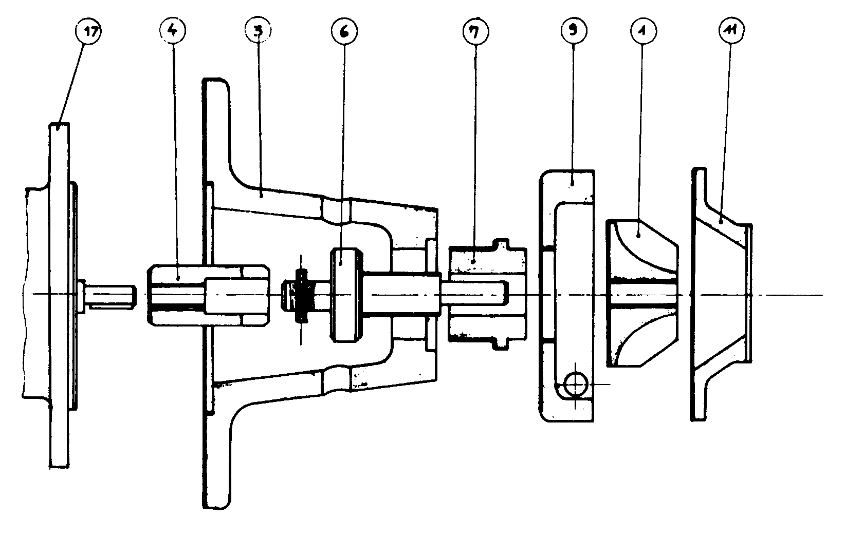

Pour pouvoir choisir le meilleur procédé pour réaliser le brut de la pièce 11 on passe par les étapes suivantes.

|  |  |
| --- | --- |
| Mise en place des surfaces fonctionnelles 01 | Mise en place de la cotation fonctionnelle 02 |

|  |  |  |
| --- | --- | --- |
| Brut taillé dans la barre 03 | Brut moulé 04 | Brut embouti 05 |

En fonction des données économiques ou des moyens de production disponibles il est possible alors de faire un choix.

✍ Faire le même travail pour le corps de la pompe.

### Dessin d’une pièce moulée (extrait concours Mines Alès)

• On désire réaliser le poussoir 3 par moulage en sable avec modèle permanent. La pièce (conception usinée) a été esquissée en deux vues à l’échelle 1. On fera les tracés suivants à main levée.

✍**1** Repasser sur cette esquisse les surfaces fonctionnelles en trait de couleur. On adoptera :

* une épaisseur moyenne de parois de 6 mm,
* des surépaisseurs d’usinage de 3 mm minimum,
* des dépouilles de 3%.

✍**2** Indiquer le plan de joint choisi et le sens de démoulage du modèle.

✍**3** Si un noyau est nécessaire, représenter sa forme, le hachurer et l’identifier.

✍**4** Tracer en traits forts noirs les surfaces brutes en respectant les surépaisseurs d’usinage et les dépouilles : pièce brute avant usinage. Certaines formes peuvent être modifiées par rapport à la pièce de conception usinée.

### Pièce à habiller

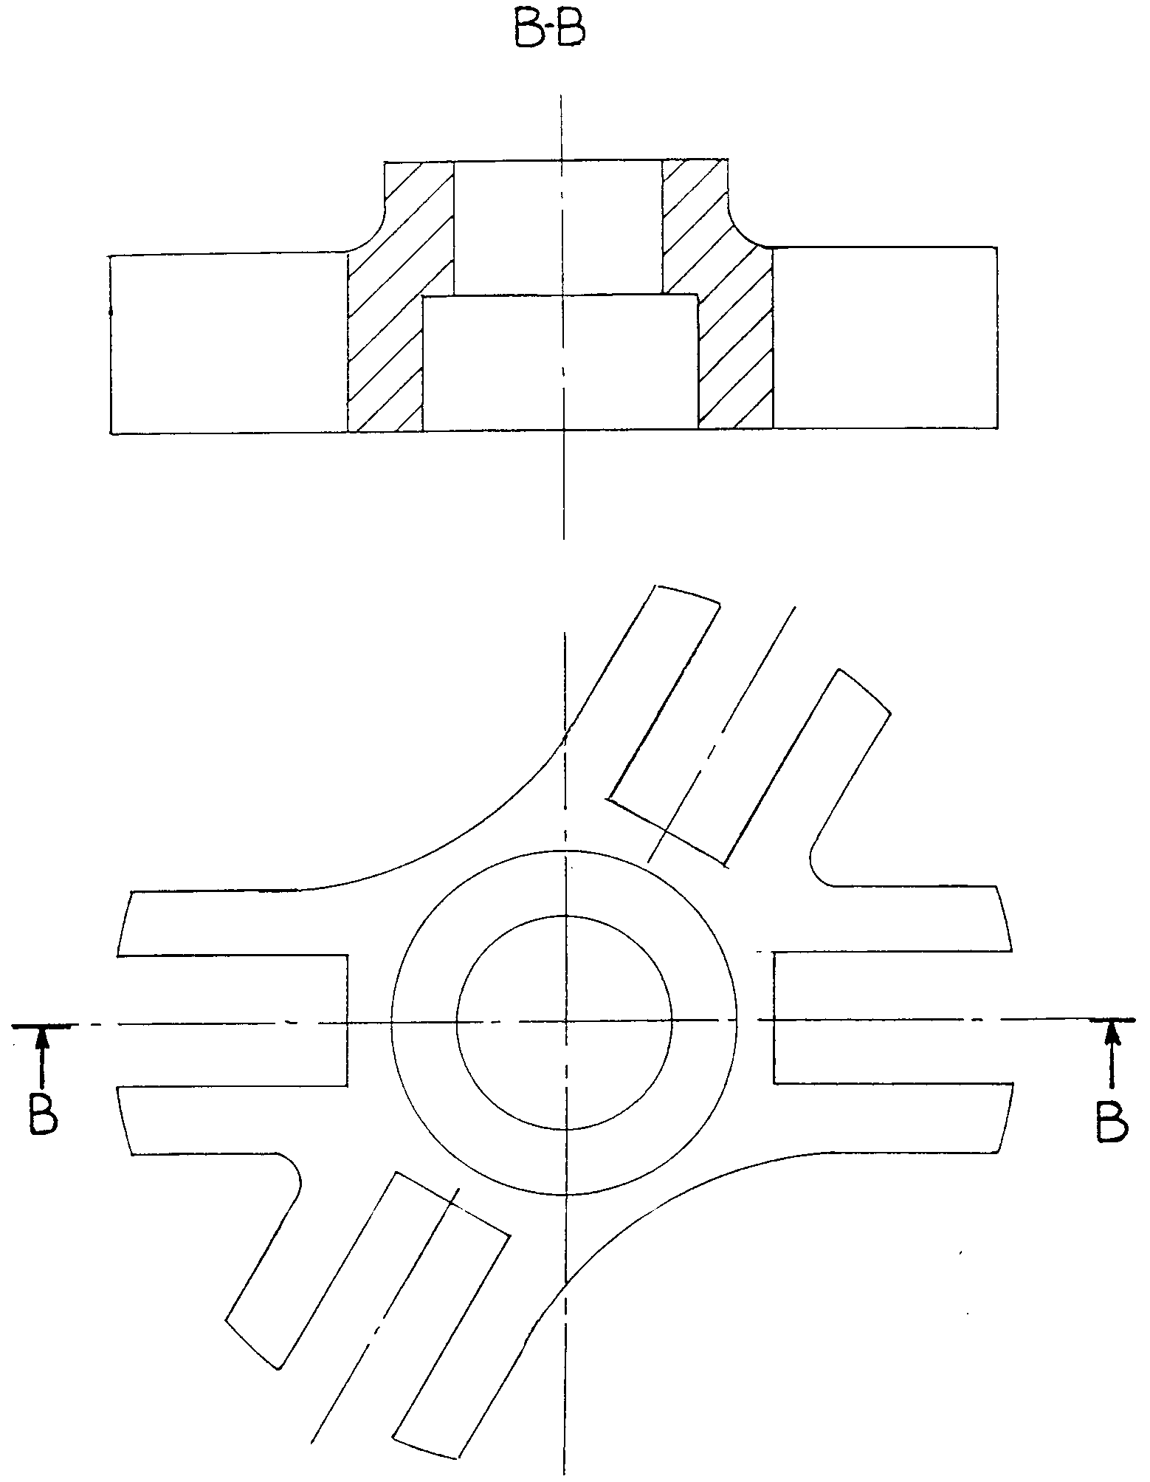

### Aide à la solution

#### Pièce à réaliser

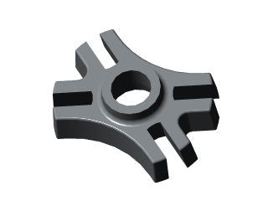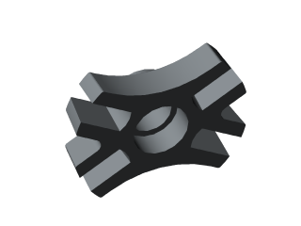

* Le plan de joint général passe par la face plane inférieure de la pièce
* Toutes les surfaces perpendiculaires au plan de joint sont en dépouilles.
* Les arêtes sont arrondies sauf celles crées par la présence des noyaux.
* Il y aura deux types de noyaux
  + interne pour la réalisation de l’alésage central
  + externes pour les rainures (ce n’est pas la seule possibilité !)

#### Fabrication du noyau central

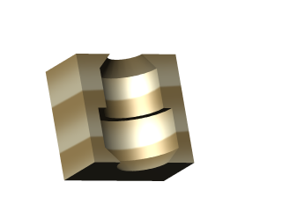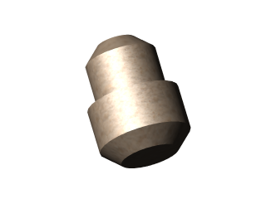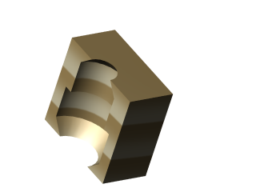

* La boîte à noyau est souvent réalisée en bois.
* Le noyau est réalisé en sable durci par l’adjonction de résines polymérisables.
* Le plan de joint du noyau passe par son axe : pièce de révolution présentant naturellement des dépouilles.
* Les portées coniques permettent le positionnement futur du noyau dans les châssis.

#### Fabrication des noyaux externes

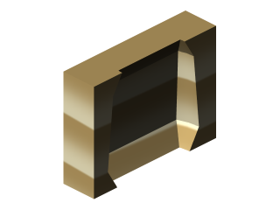 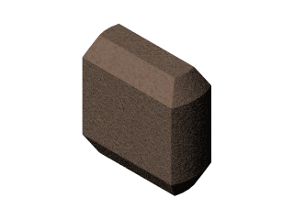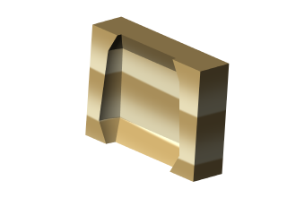

* Le plan de joint du noyau passe par son plan de symétrie : bord de pièce de révolution présentant naturellement des dépouilles.
* Les portées pyramidales tronquées permettent le positionnement futur du noyau dans les châssis.

#### Châssis et plaques-modèle

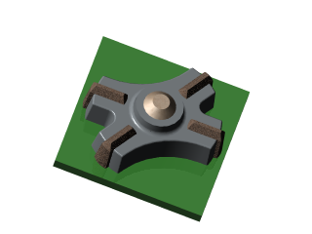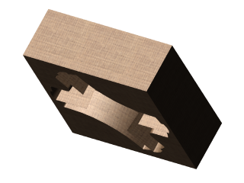 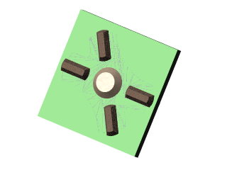

* La plaque modèle (celle de gauche) reçoit le modèle permettant de réaliser l’empreinte du châssis supérieur.
* Le modèle est la forme correspondant à la somme de
  + - la forme de la pièce
    - la forme des noyaux extérieurs
    - la forme du noyau intérieur.
* Le modèle est légèrement plus grand que la pièce réelle pour tenir compte du retrait en phase solide.
* Ici ne sont pas représentés les éléments permettant de gérer l’alimentation du métal en fusion.
* Sur ce modèle est mis en place le châssis supérieur rempli de sable permettant d’obtenir l’empreinte.
* Il sera fait de même pour le châssis inférieur avec la deuxième plaque modèle (celle de droite).
* Les différentes excroissances liées aux noyaux donneront des formes en creux permettant de centrer les noyaux.

#### Pièce démoulée

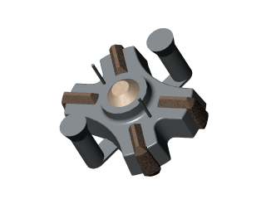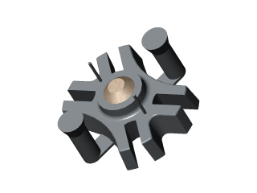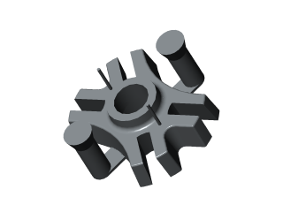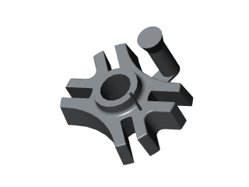

* Le moule étant complètement détruit, on récupère la pièce avec les noyaux encore présents. Il faudra ensuite les casser.
* L’alimentation se fait de façon symétrique pour assurer une alimentation correcte de la pièce. Ces éléments seront cassés par la suite.
* Les évents assurant la libération des gaz se remplissent de métal en fusion et seront également cassés.

##### Remarque

La position des évents pourrait être améliorée par leur positionnement sur la partie la plus haute de la pièce.

### Dessin d’ensemble

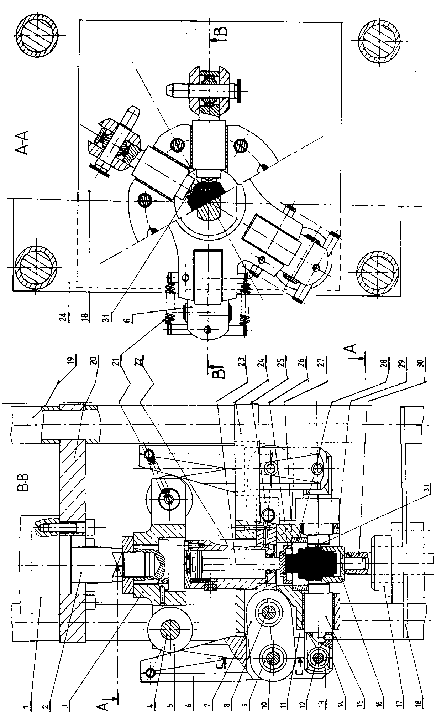

### Nomenclature

